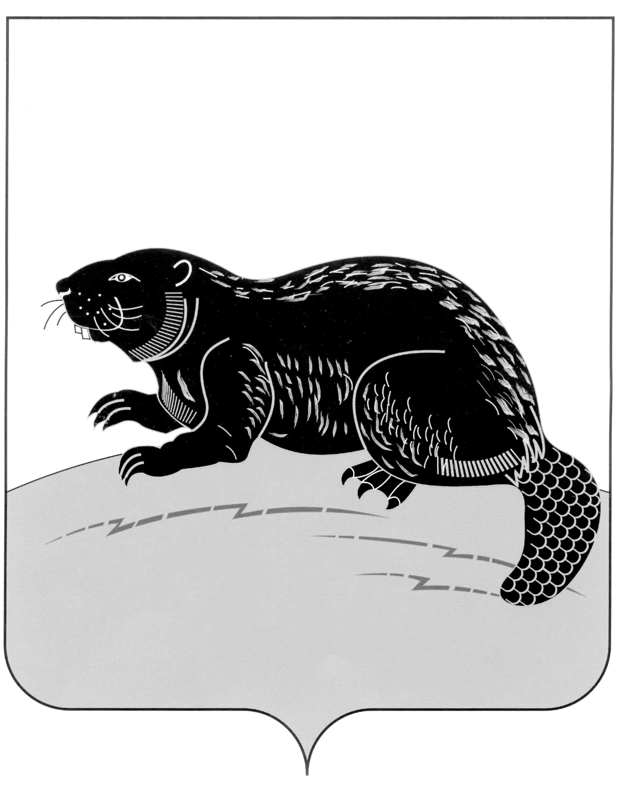

СОВЕТ НАРОДНЫХ ДЕПУТАТОВ ГОРОДСКОГО ПОСЕЛЕНИЯ ГОРОД БОБРОВ
БОБРОВСКОГО МУНИЦИПАЛЬНОГО РАЙОНА
ВОРОНЕЖСКОЙ ОБЛАСТИ

РЕШЕНИЕ

от « 15 » октября 2021 г. № 51

О назначении публичных слушаний
по вопросу предоставления разрешения
на условно разрешенный вид
использования земельного участка или объекта капитального строительства в отношении земельного участка
с кадастровым номером 36:02:0100096:624,
расположенного по адресу: Воронежская область, Бобровский район, г. Бобров,
ул. 22 Января, 102 (зона застройки среднеэтажными жилыми домами – Ж3)

В соответствии со статьей 39 Градостроительного кодекса Российской Федерации, руководствуясь статьей 19 Устава городского поселения город Бобров Бобровского муниципального района Воронежской области, Совет народных депутатов городского поселения город Бобров Бобровского муниципального района Воронежской области р е ш и л:
1. Назначить проведение публичных слушаний по вопросу предоставления разрешения на условно разрешенный вид использования земельного участка или объекта капитального строительства в отношении земельного участка с кадастровым номером 36:02:0100096:624, расположенного по адресу: Воронежская область, Бобровский район, г. Бобров, ул. 22 Января, 102 («Зона застройки среднеэтажными жилыми домами – Ж3»), - «Объекты торговли (торговые центры, торгово-развлекательные центры (комплексы)(4.2)» на 10 ноября 2021 г. в 09.30 в актовом зале администрации городского поселения город Бобров.
2. Утвердить комиссию по подготовке и проведению публичных слушаний по вопросу предоставления разрешения на условно разрешенный вид использования земельного участка, расположенного по адресу: Воронежская область, Бобровский район, г. Бобров, ул. 22 Января, 102 в составе:
1) Субботин В.В. - заместитель главы администрации городского поселения город Бобров;
2) Дедикова В.Е. – директор МКУ «СКООМС»;
3) Панова М.В. – ведущий юрисконсульт МКУ «СКООМС»;
4) Борчан И.И. - старший инженер МКУ «СКООМС».
3. Определить следующий порядок участия в обсуждении вопроса предоставления разрешения на условно разрешенный вид использования земельного участка, расположенного по адресу: Воронежская область, Бобровский район, г. Бобров, ул. 22 Января, 102:
3.1. Граждане имеют право направить замечания и предложения по данному вопросу, принять участие в публичных слушаниях.
3.2. Замечания и предложения принимаются к рассмотрению в течение 10 дней со дня опубликования по адресу: г. Бобров, ул. им. Кирова, 67 (кабинет 23), контактные телефоны: 4-19-99, 4-23-49.
3.3. Поступившие замечания и предложения рассматриваются комиссией открыто и гласно с приглашением для участия в рассмотрении лиц, направивших замечания и предложения.
4. Заключение о результатах публичных слушаний обнародовать.
5. Комиссии подготовить и провести публичные слушания, рассмотреть и систематизировать все замечания и предложения, сделать по ним заключение и представить на рассмотрение Совета народных депутатов городского поселения город Бобров.

Глава городского
поселения город Бобров А.М.Куценко

